1. Объемные полупроводники

Механизмы стимулированного излучения в кремнии с мелкими примесными центрами: вынужденное комбинационное рассеяние и инверсия населенности
Р. Х. Жукавин¹, В. Н. Шастин¹, С.Г. Павлов², H.-W. Hübers^{2,3}
¹Институт физики микроструктур РАН, ул. Академическая, д. 7, д. Афонино,
Нижегородская область, 603087, Россия.
²Deusche Zentrum für Luft- und Raumfahrt, Rutherfordstrasse 2, Berlin, 12489,
Germany.
³Humboldt Universität, Unter den Linden strasse 6, Berlin, 10099, Germany.
тел: (831)417-94-79, факс: (831)417-94-64, эл. почта: zhur@ipmras.ru
Развитие полупроводниковых источников стимулированного излучения терагерцового диапазона частот исторически шло различными путями (например, [1, 2]), что обуславливалось, в том числе, и различием научных школ. Данный доклад ставит своей целью обзор результатов по наблюдению стимулированного излучения из кремния, легированного мелкими примесными центрами при оптическом возбуждении в условиях низких температур. Для доноров пятой группы реализованы два механизма стимулированного излучения: инверсия населенности и ВКР (вынужденное комбинационное рассеяние) [3]. На примере бора в кремнии было показано, что резонансное возбуждение на примесных переходах может приводить к стимулированному эффекту [4]. Представлены возможные пути развития данного направления, в том числе, кандидаты на роль активных центров, в частности, двойные доноры.
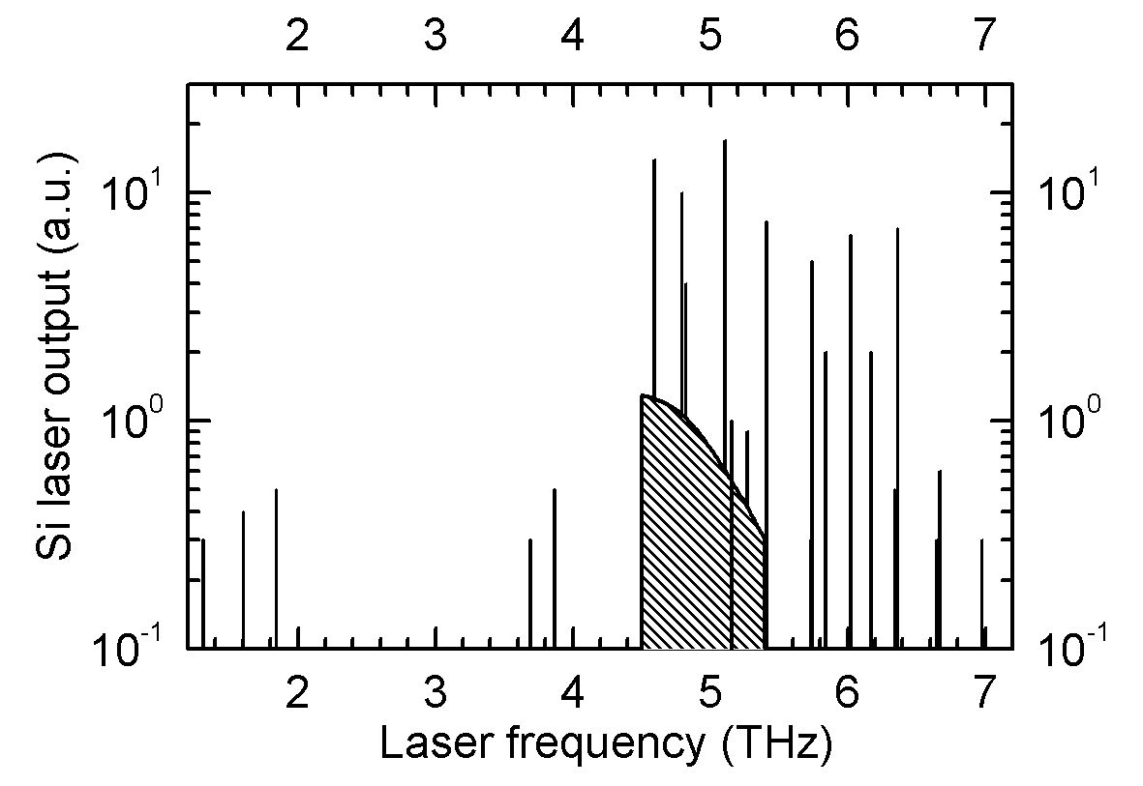
Рис. 1. Спектры излучения лазеров на основе переходов мелких доноров в кремнии при оптическом возбуждении. Штрихованная область соответствует диапазону перестройки ВКР.
Работа частично поддержана РФФИ (грант 14-02-00638) и Минобрнауки-BMBF (“InterFel”, уникальный идентификатор Соглашения RFMEFl61614X0008).

Литература
[1] Субмиллиметровые лазеры на горячих дырках в полупроводниках, Коллективная монография под редакцией А. А. Андронова, Горький, ИПФ АН СССР (1987).
[2] B. S. Williams, Nature Photonics 1, 517 - 525 (2007).
[3] S. G. Pavlov, R. Kh. Zhukavin, V. N. Shastin, and H.-W. Hübers, Phys. Status Solidi B 250, 9–36 (2013).
[4] S. G. Pavlov, N. Deßmann, V. N. Shastin, R. Kh. Zhukavin, B. Redlich, A. F. G. van der Meer, M. Mittendorff, S. Winnerl, N. V. Abrosimov, H. Riemann, H.-W. Hübers, Phys. Rev. X 4, 021009 (2014).

